

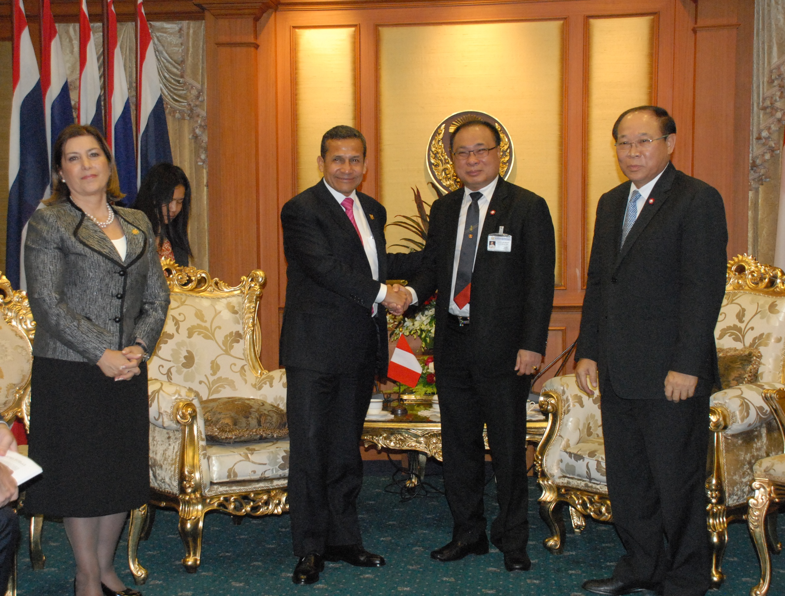

กระชับความสัมพันธ์ทวิภาคีไทย - เปรู

นายสมศักดิ์ เกียรติสุรนนท์ (ที่ ๓ จากซ้าย) ประธานรัฐสภาและประธานสภาผู้แทนราษฎร พร้อมด้วย นายนิคม ไวยรัชพานิช (ขวาสุด) รองประธานรัฐสภาและประธานวุฒิสภา ร่วมให้การรับรอง นายโอยันตา อุมาลา ตัสโซ (ที่ ๒ จากซ้าย) ประธานาธิบดีสาธารณรัฐเปรู ในโอกาสเดินทางเยือน ประเทศไทยอย่างเป็นทางการ เพื่อกระชับความสัมพันธ์ทวิภาคีระหว่างไทย – เปรู ณ ห้องรับรอง อาคารรัฐสภา ๑

********************************

